基于ROS系统的助手机器人
项目开发总结报告(PDSR)

项目组成员信息
小组名称 | 103组-机器人也爆肝
学号 | 姓名 | 本文档中主要承担的工作内容
17373166 | 李振宇 | 实际开发结果，进度和工程量相关部分，系统测试和验收评审阶段缺陷和总结，经验和教训
17373176 | 叶静波 | 系统需求概述、主要功能和性能、需求评审阶段的缺陷以及处理，经验和教训
17373168 | 蔡文锐 | 基本流程章节中单元测试用例设计依据、测试发现错误以及修改过程、3.4章节和3.5章节中测试相关内容，4.2章节对产品评价
17373151 | 林涵群 | 需求可追踪性说明，开发效率和技术应用评价，设计评审阶段缺陷及处理，经验和教训

2020.6
版本变更历史
版本 | 提交日期 | 主要编制人 | 审核人 | 版本说明
v1.0 | 2020.6.15 | 李振宇、叶静波、蔡文锐、林涵群 | 李振宇、叶静波、蔡文锐、林涵群 | 初步整合修缮版本、第一次提交版本
v1.1 | 2020.6.15 | 叶静波、林涵群 | 李振宇、叶静波、蔡文锐、林涵群 | 修正文档字数统计和出错原因分析主要问题三

目录
项目开发总结报告(PDSR) I
1引言 3
1.1标识 3
1.2系统概述 3
1.3文档概述 4
1.4术语和缩略词
2引用文件 4
3实际开发结果 5
3.1产品 5
3.2主要功能和性能 7
3.3基本流程 8
3.4进度 11
3.5人员工程量 14
4开发工作评价 14
4.1对开发效率的评价 15
4.2对产品质量的评价 15
4.3对技术方法的评价 18
4.4出错原因的分析 18
4.5风险管理 19
5缺陷与处理 20
6经验与教训 21

1引言

1.1标识
表 1系统和软件标识列表
编号 | 名称 | 版本号
1 | Ubuntu | 16.04LTS
2 | python | 2.7
3 | QT creator | 5.9.9
4 | gcc | 5.4.0
5 | ROS | ROS kinetic
6 | 助手机器人简易版本 | 1.0
7 | 助手机器人完整版本 | 1.0

1.2系统概述
近年来，我国人口老龄化趋势增加，年轻人忙于工作独居者较多，为了减少独居生活造成的不必要的麻烦，给人类带来方便，服务类型的智能机器人已经在衣食住行方面取得了较大的发展。目前我们小组计划推出泛用型助手机器人来满足这一部分市场需求并作出突破和更新：该泛用性助手机器人可以通过指定语音和触控操作，播报天气情况，帮忙搬运重物来满足用户生活上的便捷性，同时该机器人也可帮助独居者和个人工作者搬运大件家具、器材，提醒日常生活，具有优秀的泛用性。在满足以上功能的基础上，机器人系统可以快速、准确地响应用户发出的语音指令，系统数据库可以对用户数据进行安全保护，确保信息不外露。
整个软件系统开发经历了需求分析、设计分析、代码编写、单元测试和系统测试五个阶段，最终获得的简易版本助手机器人v1.0已在仿真环境成功运行，计划在实际平整室内环境运行。

1.3文档概述
本文档用途：
- 总结本项目整体开发工作的经验与教训；
- 说明实际取得的开发结果和对整个开发工作的各个方面的评价；
- 用于项目成员和项目干系人了解项目整体开发情况，不足和遇到的问题，方便开发人员总结经验和教训。
内容组织：
本文档内容涉及项目概述、需求概述、开发情况（包括系统迭代版本、功能和非功能需求的实现、开发计划和进度和人员工程量）、对开发过程各方面的评价以及经验总结。

1.4术语和缩略词
启智ROS机器人，SDP-软件开发计划，SDD-软件设计说明，SRS-软件需求规格说明书,STD-软件测试说明

2引用文件
表 2引用文档列表
编号 | 标题 | 版本 | 发行日期
1 | SDP103-软件开发计划1.2版本 | 1.2 | 2020.3.25
2 | SRS103-软件需求规格说明书1.8版本 | 1.8 | 2020.6.8
3 | SDD103-软件设计说明1.5版本 | 1.5 | 2020.5.19
4 | STD103-软件测试说明1.6 | 1.6 | 2020.6.2

3实际开发结果

3.1产品
3.1.1 系统版本迭代
整个开发过程中基于ROS的助手机器人系统共有两个版本，整体情况如下：
表 3系统版本列表
系统版本 | 版本号 | 完成情况
原始版本 | v1.0 | 未完成
简易版本 | v1.0 | 已完成

两个版本之间的区别：
因为项目整体进度落后和部署难度大幅超过预期，最后用于整合和系统测试的时间内不足以完成原始版本的整合及其在Ubuntu系统上的部署，只能让web服务器和数据库单独运行，不能实现系统功能；因此不得不完成了一个简易版本的基于ROS的助手机器人系统。
与完全符合需求说明文档和设计文档的原始版本不同，简易版本有以下几个特点：
- 简易版本满足除“管理用户信息”、“删除指令或任务”、“查看所有指令或任务信息”之外的所有功能需求；
- 简易版本的UI不是原始版本的基于ASP.NET的web界面，而是简单的可执行用户界面；
- 简易版本不再包含数据库，因此不支持添加用户或管理员账号功能，只包含默认的用户和管理员账户。
3.1.2 软件单元情况
注：程序量只统计了.py,.cpp和.h文件的代码行数
表 4软件单元名称、程序量和链接
软件单元名称 | 程序量（行） | 存储地址和访问链接
VOICE | 591 | https://github.com/sebuaa2020/Team103/tree/master/code/voice
建图 | 67 | https://github.com/sebuaa2020/Team103/tree/master/code/slam%E7%9B%B8%E5%85%B3
导航 | 351 | https://github.com/sebuaa2020/Team103/tree/master/code/navigation%E7%9B%B8%E5%85%B3
Detect_Grab | 178 | https://github.com/sebuaa2020/Team103/tree/master/code/Detect_Grab
UI | 326 | https://github.com/sebuaa2020/Team103/tree/master/%E7%AE%80%E7%89%88UI%E7%B3%BB%E7%BB%9F%E6%95%B4%E5%90%88%E4%BB%A3%E7%A0%81

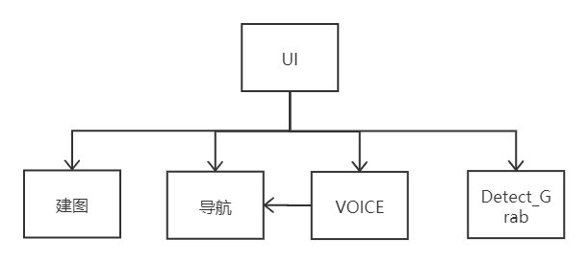
图 1软件单元关系简略示意图
本项目各个软件单元的名称、程序量和存储地址与访问链接如表3所示，各个单元的关系如图1所示，所有的单元都是独立完成编写，建图、导航、VOICE和Detect_Grab向外提供访问接口的函数，供UI单元调用，UI单元通过编写按钮，实现按钮到相应单元功能的触发，同时VOICE可以调用导航模块，具体如下：
- UI作为主控模块，负责用户和管理员的登录，指令的解析和把指令下达给各个软件单元；
- 建图接收UI分发的指令，决定是否开始建图和保存地图；
- 导航建立在建图和导航初始化的基础上，和建图一样，接收UI分发的指令决定其执行的具体功能；
- VOICE部分包括语音播报和语音指令识别，同样接收UI分发的指令执行不同的功能。同时，语音指令识别部分在识别到关键词后会调用导航模块执行相应功能；
- Detect_Grab部分包括物品识别和机械臂控制，同样通过接收UI分发的指令实现对应的功能。
3.1.3 数据库列表
简易版本v1.0没有数据库部分，仅保留了map、waypoints等必须数据文件；
原始版本v1.0有完整的数据库部分，具体如下：
表 5原始版本v1.0数据库表
表名称 | 说明
t_instr表 | 指令
t_user表 | 用户信息
t_task表 | 任务
t_net表 | 网络天气

存储地址和访问链接为：
https://github.com/sebuaa2020/Team103/tree/master/code/%E6%95%B0%E6%8D%AE%E5%BA%93%E7%9B%B8%E5%85%B3

3.2主要功能和性能
3.2.1 主要功能
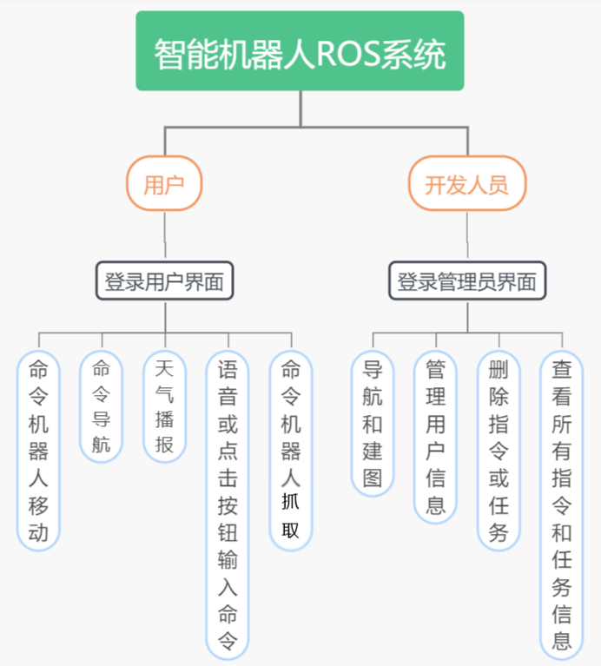
图 2功能结构图
表 6主要功能完成情况
功能名称 | 完成情况 | 原因
用户登录和管理员登录 | 完成 | 功能基础
命令导航 | 完成 | 功能重要，优先级高，投入精力多
天气播报 | 完成 | 优先级较高，投入精力多
语音或点击按钮输入命令 | 完成 | 优先级高，功能基础且重要，投入精力多
命令机器人抓取 | 未达到 | 该部分缺少测试所需的仿真环境和模型，停步在测试阶段，没有真正上线
导航初始化和建图 | 完成 | 功能基础且重要，优先级高，投入精力多
管理用户信息 | 未达到 | 代码整合和部署过程的难度超出预期，无法在规定期限完成，因此删去了该部分功能的实现
删除指令或任务 | 未达到 | 代码整合和部署过程的难度超出预期，无法在规定期限完成，因此删去了该部分功能的实现
查看所有指令和任务信息 | 未达到 | 代码整合和部署过程的难度超出预期，无法在规定期限完成，因此删去了该部分功能的实现

3.2.2 性能
表 7性能要求实现情况
性能要求 | 完成情况 | 原因
界面响应及时 | 已完成 | 界面设计简单，采用调用返回结构没有中间计算过程
总响应时间0.2秒 | 未完成 | rviz可视化界面的初始化比较缓慢
低系统功耗 | 未完成 | 只进行了仿真环境测试，未进行实机测试
可维护可扩展性 | 已完成 | 采用面向对象开发模式和调用返回结构，扩展性和可维护性优秀
语音识别正确率达80%以上 | 已完成 | 科大讯飞语音识别具有高正确率
躲避黑色方盒的障碍率达97%以上 | 已完成 | ROS的navigation导航包在多次测试下基本满足该部分性能需求
判断躲避时间5s以内 | 已完成 | ROS的navigation导航包在多次测试下基本满足该部分性能需求
抓取物品成功率80%以上 | 未完成 | 缺少这一部分仿真环境的支持，没有办法进行测试
抓取物品时间3s内 | 未完成 | 缺少这一部分仿真环境的支持，没有办法进行测试

3.3基本流程
3.3.1系统开发流程
注：蓝字表示相比于SDP的修改部分，红字表示增加部分
生存周期模型：迭代-增量开发模型
主要阶段：
- 需求分析阶段（3月7日-6月8日）
  - 布置开发环境、熟悉系统、初步分析硬件软件需要、商议分工（3月7号-3月14号）
  - 通过视频、博客等渠道自学ROS系统的相关知识和编程方法，讨论并敲定初步的需求分析文件（3月14号-3月21日）
  - 继续学习ROS的相关知识、进一步完善需求分析（3月21号-6月8日）
- 软件设计阶段（3月28日-5月19日）
  - 完成软件整体框架的设计，敲定初步的软件接口规格，开始自动避障功能的代码工作推进（3月28日-4月4日）
  - 完成自动避障功能部分代码的编写和整合，进一步推动软件设计的细节设计，对需求分析再次修改和完善，在此基础上开始自动建立导航图并对目标地点寻路部分的展开（4月4日-4月11日）
  - 完善软件设计，明确部分接口规格，推进自动建立导航图并对目标地点寻路部分代码的编写和布置（4月11日-4月18日）
  - 完善软件设计细节（4月18日-5月19日）
- 代码编写及整合（4月18日-6月2日）
  - 推进代码进度，开始接口对接（4月18日-5月16日）
  - 对接接口与指令集合，推动UI部分代码编写（5月16日-5月30日）
  - 整合代码，完成软件版本v1.0（5月28日-6月2日）
- 测试及完善（5月21日-6月2日）
  - 各模块单元测试，编写测试文档单元测试部分（5月21日-5月26日）
  - 系统和验收测试，编写测试文档系统测试部分（5月28日-6月2日）
里程碑：
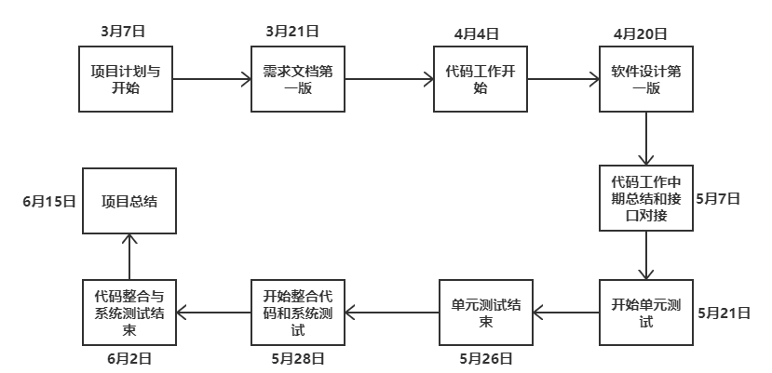
图 3里程碑
3.3.2 需求可追踪性说明：
本系统的需求分析模型和系统体系结构分别如图4和图5所示。
图 4需求分析的功能结构图
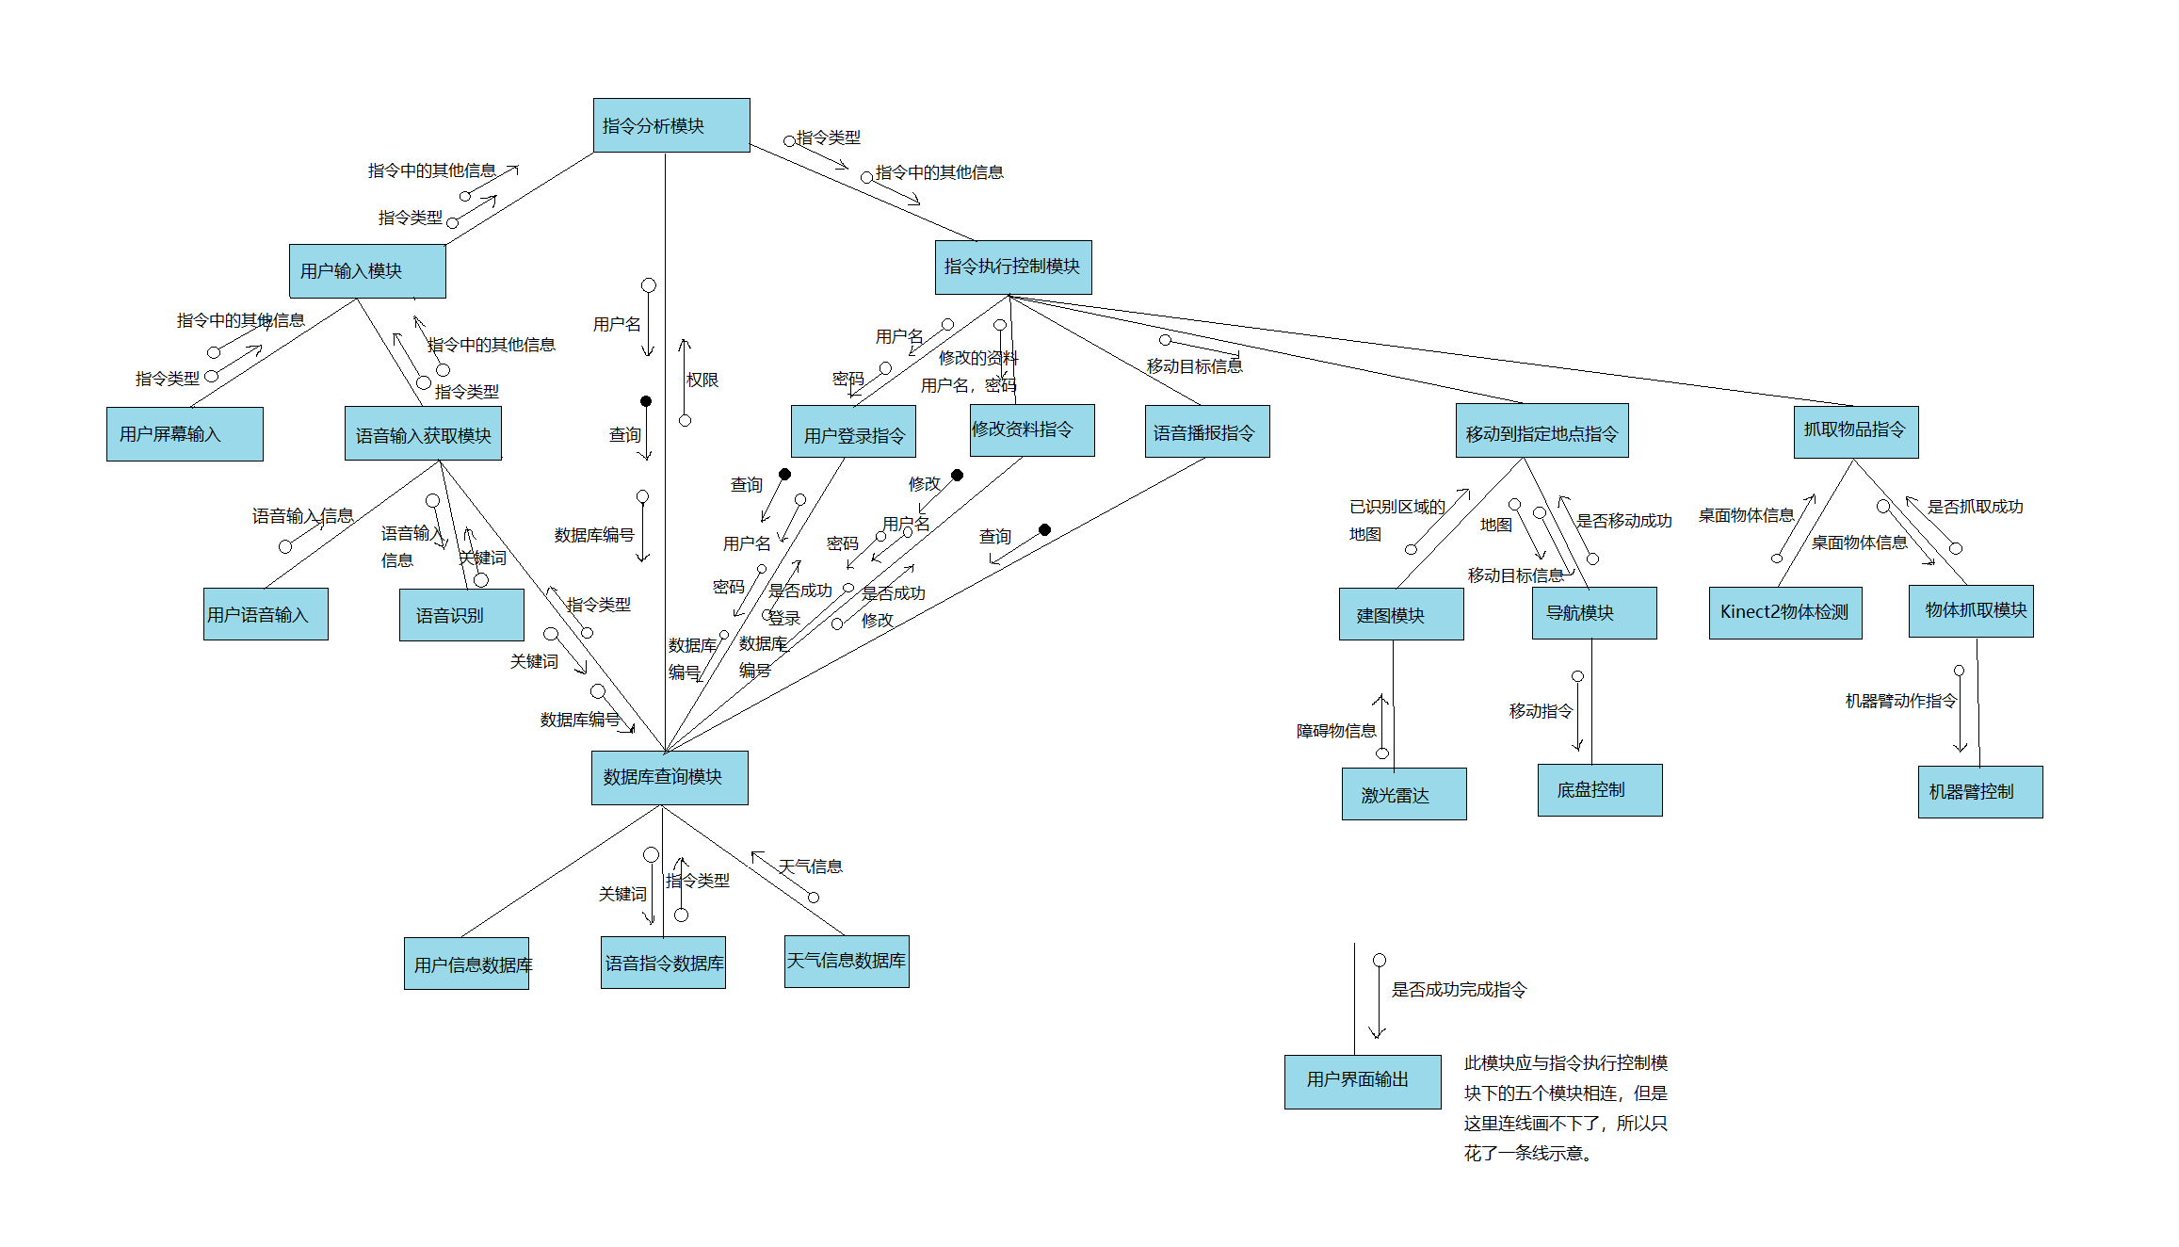
图 5设计说明的系统软件体系结构图

在设计系统时，系统体系结构是严格按照需求说明进行设计的，需求可追踪性说明如表8。

表 8需求可追踪性说明表
需求分析中的功能 | 体系结构设计中对应的部分
用户与开发人员功能区分 | 指令分析模块向数据库查询用户是否为管理员的设计
用户（开发人员）登录 | 用户登录指令的设计（以及支持它的所有模块的设计）
命令机器人移动 | 底盘控制接口的设计
命令导航 | 导航模块和底盘控制接口的设计
天气播报 | 语音播报指令的设计（以及支持它的所有模块的设计）
语音或点击按钮输入指令 | 用户输入模块的设计
命令机器人抓取 | 抓取物体指令的设计（以及支持它的所有模块的设计）
导航和建图 | 建图模块和导航模块的设计
管理用户信息 | 数据库模块的设计
删除指令或任务 | 数据库模块的设计和指令分析模块的设计
查看所有指令和任务信息 | 数据库模块的设计和指令分析模块的设计

3.3.3 单元测试用例设计依据
- 语音输入获取模块
语音输入模块白盒测试用例设计依据为语音输入模块详细设计流程图。详细设计中语音输入模块包含三个分支，第一个分支为成功获取关键词且存在对应指令，第二个分支为不成功获取关键词，第三个分支为成功获取关键词但不存在对应指令，依据三条分支设计三个白盒测试用例，测试流程图分支覆盖率为100%。
语音输入黑盒测试模块用例设计依据为语音输入模块的功能，即输入用户的语音数据，并根据命令正误做出对应指示。有效等价类为正确的命令关键词，无效等价类为噪音和错误的命令关键词，等价类覆盖为100%。
- 语音播报模块
语音播报模块白盒测试用例设计依据为语音播报模块详细设计流程图。详细设计中语音播报模块包含三个分支，第一个分支为用户选择播报天气，第二个分支为用户选择不播报天气且传入参数合法，第三个分支为用户不选择播报天气且传入参数不合法，依据三条分支设计三个白盒测试用例，测试流程图分支覆盖率为100%。
语音播报黑盒测试模块用例设计依据为语音播报模块的功能，即是否正确播报对应的内容。本模块没有输入，所以通过操作不同的选择观察模块是否成功播报天气，是否成功提示传入参数合法，是否成功播报提示。
- 数据库和界面设计模块
界面设计模块为本ROS系统的前端，主要通过用户操作进行各个按钮以及页面跳转的黑盒测试，依据为前端界面的跳转转移流程图。
数据库模块黑盒测试用例设计依据为用户进行登录操作时涉及到数据库的功能，即是否能够查找用户，是否能判断用户名存在，是否能判断密码正误，是否能成功添加用户信息。
- 建图模块
建图模块白盒测试用例设计依据为建图模块详细设计流程图。详细设计中建图模块包含三个分支，第一个分支为硬件安装异常，第二个分支为硬件安装正常但无法保存地图，第三个分支为硬件安装正常且成功保存地图，依据三条分支设计三个白盒测试用例，测试流程图分支覆盖率为100%。
建图模块黑盒测试用例设计依据为建图模块的功能，即是否对硬件异常、地图异常情况做出判断，在条件正常的情况下是否成功保存地图。
- 导航模块
导航模块包含多个子功能模块，设置与修改导航点模块白盒测试用例设计依据为设置与修改导航点模块详细设计流程图。详细设计中设置与修改导航点模块包含两个分支，第一条分支为存在地图文件，第二条分支为不存在地图文件，依据两条分支设计两个白盒测试用例，测试流程图分支覆盖率为100%。黑盒测试功能为是否可以根据地图的存在与否成功做出提示或成功设置/修改导航点，用例设计与白盒测试用例一致。
目标导航模块白盒测试用例设计依据为目标导航模块详细设计流程图。详细设计中目标导航模块包含四个分支，第一条分支为不存在地图，第二条分支为存在地图但终点不可达，第三个分支为存在地图，终点可达但机器人未成功到达中带你，第四个分支为存在地图，终点可达且机器人成功到达地点，依据四个分支设计白盒测试用例，测试流程图分支覆盖率为100%。黑盒测试功能为是否可以根据地图的存在与否成功做出提示，是否可以在目标地点可达的情况下成功运动到目标地点，是否可以在停止运动后判断是否位于目标地点，用例设计与白盒测试用例一致。
自主控制模块白盒测试用例设计依据为自主控制模块详细设计流程图。详细设计中自主控制模块包含两个分支，第一条分支为指令符合要求，第二个分支为指令不符合要求，依据两个分支设计白盒测试用例，测试流程图分支覆盖率为100%。黑盒测试功能为是否可以根据指令的正确与否成功做出提示，用例设计与白盒测试用例一致。
导航点导航模块白盒测试用例设计依据为导航点导航模块详细设计流程图。详细设计中导航点导航模块包含两个分支，第一条分支为导航点存在，第二条分支为导航点不存在，依据两个分支设计白盒测试用例，测试流程图分支覆盖率为100%。黑盒测试功能为是否可以根据导航点的存在与否成功做出提示，用例设计与白盒测试用例一致。
- 物体检测与抓取模块
物体检测模块功能为是否可以在桌面有物体的情况下正确识别出物体，黑盒测试设计依据为物体检测模块的功能。
机械臂抓取模块的白盒测试用例设计依据为机械臂抓取模块详细设计流程图。详细设计中机械臂抓取模块包含两个分支，第一个分支为参数处于合理范围内，第二个分支为参数处于不合理范围内，依据两条分支设计两个白盒测试用例，测试流程图分支覆盖率为100%。黑盒测试功能为是否可以根据输入参数的合理与否成功做出提示，用例设计与白盒测试用例一致。
测试过程数据的存储地址和访问链接：
单元测试部分，界面模块测试数据即为对按钮进行对应操作，机械臂模块数据为输入的运动参数，语音模块数据为实际输入，导航模块数据为仿真地图、用户键盘控制信息以及用户标记的导航点。
测试数据链接：
https://github.com/sebuaa2020/Team103/tree/master/code/slam%E7%9B%B8%E5%85%B3/wpb_home/wpb_home_tutorials/maps
https://github.com/sebuaa2020/Team103/tree/master/code/Detect_Grab/test/wpr_simulation
测试代码链接：
https://github.com/sebuaa2020/Team103/tree/master/code_for_test
https://github.com/sebuaa2020/Team103/tree/master/code/Detect_Grab/test

3.4进度
表 9实际进度与计划进度对比分析表
序号 | 工作名称 | 原计划进度 | 实际进度 | 完成情况 | 主要原因
1 | 需求分析 | 3月30日之前 | 6月8日之前 | 延迟完成 | 需求细节根据详细设计和测试情况多次微调
2 | 设计分析 | 4月20日之前 | 5月19日之前 | 延迟完成 | 根据需求和实际代码实现情况不断调整设计细节
3 | 代码编写 | 5月4日之前 | 5月28日之前 | 延迟完成 | 缺少测试环境，使得代码编写进度缓慢；UI和数据库部分工作量大于预期，完成比较缓慢
4 | 代码整合 | 5月11日之前 | 6月2日之前 | 延迟完成 | 代码编写延期导致整合进度
4 | 单元测试 | 6月2日前 | 5月24日前 | 完成进度 | 在现有环境下开发每个模块的同学负责对应模块的单元测试，工作高效
5 | 原版系统测试 | 6月8日前 | 6月8日前 | 未完成 | 原版系统的Web界面和数据库移植到Ubuntu上时出现问题，因此用简版系统取代原版完成了系统测试，原版系统直到6.8号才能在Ubuntu上独立运行WEB界面和数据库，没能对接ROS系统
6 | 简版系统测试 | 6月8日前 | 6月2日前 | 已完成

3.5人员工程量
3.5.1实际分工调整情况
表 10实际分工对比表
主要人员 | 原计划承担角色 | 实际承担角色
李振宇 | 项目经理，程序开发人员，系统实施人员，文档评审人员 | 项目经理，程序开发人员，系统实施人员，文档评审人员，测试人员
叶静波 | 系统分析员，数据库架构师，程序开发人员，文档评审人员 | 系统分析员，数据库架构师，程序开发人员，文档评审人员，系统实施人员，测试人员
林涵群 | 系统架构师，测试人员，程序开发人员，文档评审人员 | 系统架构师，测试人员，程序开发人员，文档评审人员
蔡文锐 | 测试人员，系统实施人员，程序开发人员，文档评审人员 | 测试人员，系统实施人员，程序开发人员，文档评审人员
调整原因：
因为单元测试部分是让开发人员独立进行测试，因此李振宇同学和叶静波同学增加了测试人员的角色分工；因为叶静波同学负责UI和数据库的编写，因此为了方便部署，让叶静波同学承担了系统实施人员的角色和李振宇同学一起负责整合，蔡文锐同学不再担任这一角色。
3.5.2 项目管理工具和过程记录
项目管理工具：主要采用github管理各个版本之间的迭代，使用微信群和腾讯会议进行交流沟通。github地址为：https://github.com/sebuaa2020/Team103
过程记录：主要为每次会议后的会议记录或课后讨论的课后记录，存储地址和访问链接：https://github.com/sebuaa2020/Team103/blob/master/Document/%E4%BC%9A%E8%AE%AE%E8%AE%B0%E5%BD%95.md
3.5.3 人员工程量
表 11最终版本人员工程量表单
提交物编号版本 | 名称 | 人员1 | 人员2 | 人员3 | 人员4
SDP V1.2 | 项目开发计划 | 李振宇-35% | 叶静波-21% | 林涵群-21% | 蔡文锐-21%
SRS V1.8 | 软件需求规格说明 | 李振宇-21% | 叶静波-35% | 林涵群-21% | 蔡文锐-21%
SDD V1.5 | 软件设计说明 | 李振宇-23% | 叶静波-23% | 林涵群-30% | 蔡文锐-23%
STR V1.7 | 软件测试说明 | 李振宇-23% | 叶静波-23% | 林涵群-23% | 蔡文锐-30%
Code v1.0 | 简版/原始版本系统v1.0 | 李振宇-30% | 叶静波-35% | 林涵群-20% | 蔡文锐-15%
PDSR V1.0 | 项目开发总结报告 | 李振宇-25% | 叶静波-25% | 林涵群-25% | 蔡文锐-25%
总体工程量分配 | —— | 李振宇-26% | 叶静波-27% | 林涵群-24% | 蔡文锐-23%

4开发工作评价

4.1对开发效率的评价
4.1.1 程序的开发效率
程序的开发量以代码行数来计算，根据最终提交到github上的代码进行统计，具体包括github上的/code，/code_for_test 和/简版UI三个文件夹。统计范围为实际用于系统运行的代码，即不仅限于.cpp,.cs.py等文件，所有支持系统运行的文件，如.launch文件等均加入统计。基于开发流程，项目组的软件开发时间为3月7日-6月8日，开发时间共计3个月。开发效率根据这个开发时间来运算。程序的总量与平均开发效率统计如表11。
表 12程序开发效率统计表
 | 开发总量（行数） | 开发效率（行数/月）
李振宇 | 2302 | 767
叶静波 | 4024 | 1341
蔡文瑞 | 629 | 105
林涵群 | 1051 | 350
合计 | 8009 | 2670

4.1.2 文档的开发效率
文档的统计以提交到github上的最终版本为准，主要统计范围为SDP软件开发计划，SRS软件需求规格说明书，SDD软件设计说明，STD软件测试说明。
表 13文档开发效率统计表
人员 | 文档总量（千字数） | 文档编写效率（千字数/月）
李振宇 | 12.307 | 4.102
叶静波 | 6.397 | 2.132
蔡文瑞 | 4.599 | 1.533
林涵群 | 6.827 | 2.276
合计 | 30.13 | 10.043

4.2对产品质量的评价
4.2.1系统功能性评价及依据:
表 14系统功能评价
功能需求序号 | 功能需求名称 | 简要描述 | 需求实现模块 | 评价 | 评价依据
1 | 账户登录 | 用户输入账户密码，若账号存在，则登录成功，根据账号是否为用户和管理员显示不同界面；若账号不存在则提示注册重新登录 | 界面设计模块 | 满足需求 | 是否可以根据用户输入的用户名和密码在数据库中做出正确查找，是否可以在用户注册时正确进行插入
1 | 账户登录 | 用户输入账户密码，若账号存在，则登录成功，根据账号是否为用户和管理员显示不同界面；若账号不存在则提示注册重新登录 | 数据库模块 | 满足需求 | 是否可以根据用户输入的用户名和密码在数据库中做出正确查找，是否可以在用户注册时正确进行插入
2 | 界面跳转，按钮操作 | 界面跳转正确，按钮能够对应到相应功能 | 界面设计模块 | 满足需求 | 界面是否可以根据用户操作做出对应跳转
3 | 语音输入 | 用户通过语音发布指令，由机器人语音输入获取模块进行捕获。 | 语音输入获取模块 | 满足需求 | 是否可以正确判断用户输入关键字的正误，是否可以正确识别语音输入
4 | 语音播报 | 机器人通过语音播报模块进行天气信息和命令提示词的播报 | 语音播报模块 | 满足需求 | 是否可以正确播报天气，是否可以正确播报提示词
5 | 建图 | 机器人对所处的场景建立虚拟地图 | 建图模块 | 满足需求 | 是否可以对当前硬件环境做出判断，是否可以成功建图
6 | 导航 | 用户可设置和修改导航点，可控制机器人进行目标导航、导航点导航，也可自主控制机器人的移动 | 设置保存和修改导航点 | 满足需求 | 是否可以成功到达导航点，是否可以进行动态避障，是否可以进行操作，是否可以修改导航点并让机器人前往导航点
6 | 导航 | 用户可设置和修改导航点，可控制机器人进行目标导航、导航点导航，也可自主控制机器人的移动 | 目标导航 | 满足需求 | 是否可以成功到达导航点，是否可以进行动态避障，是否可以进行操作，是否可以修改导航点并让机器人前往导航点
6 | 导航 | 用户可设置和修改导航点，可控制机器人进行目标导航、导航点导航，也可自主控制机器人的移动 | 机器人自主控制 | 满足需求 | 是否可以成功到达导航点，是否可以进行动态避障，是否可以进行操作，是否可以修改导航点并让机器人前往导航点
6 | 导航 | 用户可设置和修改导航点，可控制机器人进行目标导航、导航点导航，也可自主控制机器人的移动 | 导航点导航 | 满足需求 | 是否可以成功到达导航点，是否可以进行动态避障，是否可以进行操作，是否可以修改导航点并让机器人前往导航点
7 | 物体检测抓取 | 机器人检测桌面存在的物体并抓取 | 物体检测 | 不能满足需求 | 是否可以检测到桌面存在的物体，是否可以让机械臂按照提供参数进行运动

4.2.2系统非功能性评价及依据:
表 15系统非功能评价表格
序号 | 非功能需求名称 | 简要描述 | 评价 | 评价依据
1 | 安全性 | 设备安全性：机器人在运动过程中需检测障碍物并躲避，机器人速度需控制在合理范围内。  信息安全性：数据库能保证用户信息不外露 | 基本满足 | 机器人在导航过程和用户操控运动过程中速度是否控制在合理范围，是否会出现速度不稳、过快现象
2 | 可维护性与可扩展性 | 代码整体架构应易于维护和扩展 | 基本满足 | 是否可以在原有架构上进行增量开发。
3 | 可操作性 | 用户操作界面简洁明了，操作方式通俗易懂，用户可以轻松使用并控制机器人 | 基本满足 | 用户界面是否简洁，是否有足够多的提示和指导，机器人是否可以根据用户操作做出正确的动作
4 | 高效性 | 用户在操作界面发出指令后机器人可快速响应并做出相应动作 | 基本满足 | 机器人在接收到用户语音输入的指令后是否可以快速判断响应并做出动作。

4.3对技术方法的评价

4.3.1 采用模型、技术、方法
  - 开发过程整体使用了迭代增量开发模型。
  - 在需求分析过程中，使用了基于场景的用例分析；根据用例设计了类模型并用类图的形式表现出来；使用了顺序图的方式构建行为模型；使用数据流图来构建流模型。
  - 在系统设计过程中，使用层次结构图设计系统的总体结构；对每个模块使用流程图建模表示过程设计。
  - 在测试阶段，分别使用白盒和黑盒的方法设计测试用例并对每个模块进行单元测试；使用黑盒测试的方法对系统进行测试。

4.3.2 应用效果评价
- 整体采用迭代增量开发模型，在每个阶段可以专注于当前的重点，加快了整个开发工作的进度。并且由于需求并不能在一开始就作出完全的界定，它们通常是在后续阶段中不断细化的。迭代增量模型使我们在应对需求变化的时候更加灵活。
- 基于场景构建用例分析为接下来系统设计和测试阶段都提供了清晰的参照；行为模型为系统设计中的过程设计打下了基础；流模型将数据流向清晰的展示出来，方便了后面的数据库设计以及模块之间信息交互的设计。
- 层次结构图将系统的整体结构以及其中包含的模块清晰的展示了出来，确保了模块之间的高内聚低耦合。同时展示了模块间的数据交流以及上下级关系，是编写代码时候的精确参考；单个模块采用流程图表示过程设计，可以直接作为代码编写的模板，并且为后续白盒测试用例的设计提供了很大方便。
- 测试过程中白盒测试使用分支覆盖，确保了每一个分支的性能都得到了检验。黑盒测试确保用户的输入得到了限制，并且可以处理一些非正常输入，提高了系统的安全性和稳定性。

4.4问题原因分析
【主要问题一】需求一直没有确定下来，不断在修改细节
【原因分析】对ROS能完成的功能和完成功能的方式了解不够深入，没有做好前期资料的搜集和整理工作以及对项目本身充分的探讨就直接展开了对项目需求的分析，使得需求分析需要跟随设计和代码进度不断修改。

【主要问题二】接口需要反复对接
【原因分析】这个问题主要取决于两个方面，第一个是会议和讨论的内容没有及时的反馈到文档上去，一段时间内文档实际上是落后于讨论内容的，讨论内容没有被如实记录下来并实际应用；第二个设计文档的粒度不够细，达不到直接从设计文档生成代码的程度。

【主要问题三】主控程序(Web界面)和数据库移植以及系统整合难度超出预期
【原因分析】主控程序(Web界面)使用C#和asp、html、JavaScript语言编写，前期的编程工作是在windows版本的Visual Studio上完成的，而在把该部分代码和数据库移植到Ubuntu上时难度超过预期以致无法在规定时间内完成。导致这一现象出现的原因有三：1、选择C#编写Web界面时没有事先搜集C#移植到Ubuntu上相关资料，信息获取不全，web服务器和数据库也没有提前在Ubuntu系统上部署；2、C#调用C++和python代码部分仅查阅了部分博客，没有事先尝试，实际调用耗时较多；3、整体部署分配时间较少，没有留下充分的应对意外发生的时间。

4.5风险管理

4.5.1初期预计的风险
表 16初期风险评估列表
Risk type | Possible risks
Estimation | - 人员分配工作量不均衡;  - 低估软件规模；
People | - 人员职务重新调整；  - 管理模式发生变化；  - 有人员离开或关键人员无法工作；  - 缺乏沟通以及沟通不及时；
Requirements | - 需求细节不明确；
Technology | - 接口说明描述不明确；  - 数据库编写支持出现问题；
Tools | - 缺少硬件支持；

4.5.2实际发生的风险和处理
表 17实际风险与处理方式列表
实际发生的风险 | 具体情况 | 处理和消除情况
人员分配工作量不均衡 | UI部分工程难度和工程量超出预期 | 延长对应工作时长，尽可能按期完成
人员职务重新调整 | 系统实施人员变动：蔡文锐，李振宇—>李振宇，叶静波 | 根据实际需要，重新调整人员职务后，能顺利对接并完成部署工作
需求细节不明确 | 详细设计阶段根据需求很难直接生成对应设计 | 逐步根据详细设计和测试情况完善和更新软件需求
接口说明不明确 | 对接过程出现部分接口理解不一致的情况 | 通过交流加强沟通，不断对接各模块和主控模块之间的接口，完善接口说明

5缺陷与处理
分别列出在需求评审阶段、设计评审阶段、代码测试阶段、系统测试阶段和验收测试阶段发生的缺陷及处理情况。
- 需求评审阶段：
【缺陷】当项目进行到详细设计和代码编写的时候，发现部分功能描述模糊，少量功能难以实现，导致完善后的设计和需求存在不一致的地方。
【处理情况】不断迭代修改需求规格说明书，更进一步地认识项目所要实现的功能和非功能需求，分角色、分层次地对功能和非功能进行细画描述，通过状态图和流程图将功能从计划到详细设计进行过渡，有利于代码编写过程时的开发。
- 设计评审阶段：
【缺陷】在设计评审阶段，出现了需求和设计不对等的情况。在设计阶段我们已经开始实际编写代码，此时考虑到组员的技术限制以及时间限制等问题，需求产生了变化。
【处理情况】处理方式是更改需求分析文档，使之和设计文档相符合，这种方式也很符合迭代开发模型。
- 代码测试阶段：
【缺陷】单元测试白盒用例基于详细设计中各模块的流程图进行设计，在参考详细设计流程图的过程中，发现很多流程图未明确指出模块的输入和期望输出。同时在单元测试开始阶段没有对UI界面进行白盒测试用例设计，而是直接通过单个按钮测试功能。
【处理情况】在用例设计阶段根据测试需要完善各模块的输入输出接口，并对详细设计流程图进行迭代修改。对于界面部分的测试，通过界面操作——跳转流程图设计多条路径进行测试。
- 系统测试（验收测试）阶段的缺陷和处理情况：
【缺陷】在开启仿真环境的同时，语音播报功能不能正常使用，会卡在进程启动过程结束，导致UI及整个系统瘫痪。
【处理情况】多次测试，发现不开启gazebo7仿真环境可正常运行，猜测原因可能是仿真环境缺少语音播报设备或连接PC扬声器的接口。

6经验与教训
- 项目开发之前，也就是计划时需要充分了解开发环境是否容易满足和搭建，大致掌握项目实现从编写到部署的难易程度，尽可能采用熟悉的编程语言和工具。当时我们由于知识浅薄，信息搜集不全，对UI界面环境的部署考虑得不够深入，导致在这上面花费很多时间，但没有顺利成功。
- 团队合作最重要的是不断地交流，文档是交流结果的反应，必须及时、准确、详细的更新。文档不仅是我们开发过程的记录，还是开发地标准，并且可以有效地提高我们的开发速度。我们在团队工作的过程中，因为文档没有充分发挥它的作用，在集成过程中遇到上下层直接接口不符合的问题。
- 团队合作开发项目中应该明确分工，积极监督每一个成员的进度，成员之间应该主动多交流，提高每一个成员在项目中的参与程度，这样才能提高工作效率。我们因为在项目初期没有明确分工，整体项目进度停滞不前。在分工后项目迅速进展，但由于监督没有跟上，而且缺乏交流，导致项目各部分完成进度不一，部署出现难题，最终只完成了原计划的简易版本。
对之后的建议：
- 项目开始之前应尽可能全面地收集项目各方面的资料，做好充分的准备；
- 项目的每个阶段应尽早开始分工，并对每个成员的进度进行跟踪；
- 项目进展过程中，应多次充分地交流，应该想办法调动每个成员的积极性，让每个成员都能表达自己的意见和看法；
- 文档必须详细且能及时反应项目成员对项目的看法，发挥文档指导项目的作用；
- 应该保留一定的冗余时间和人力应对项目可能出现的预期之外的问题。

